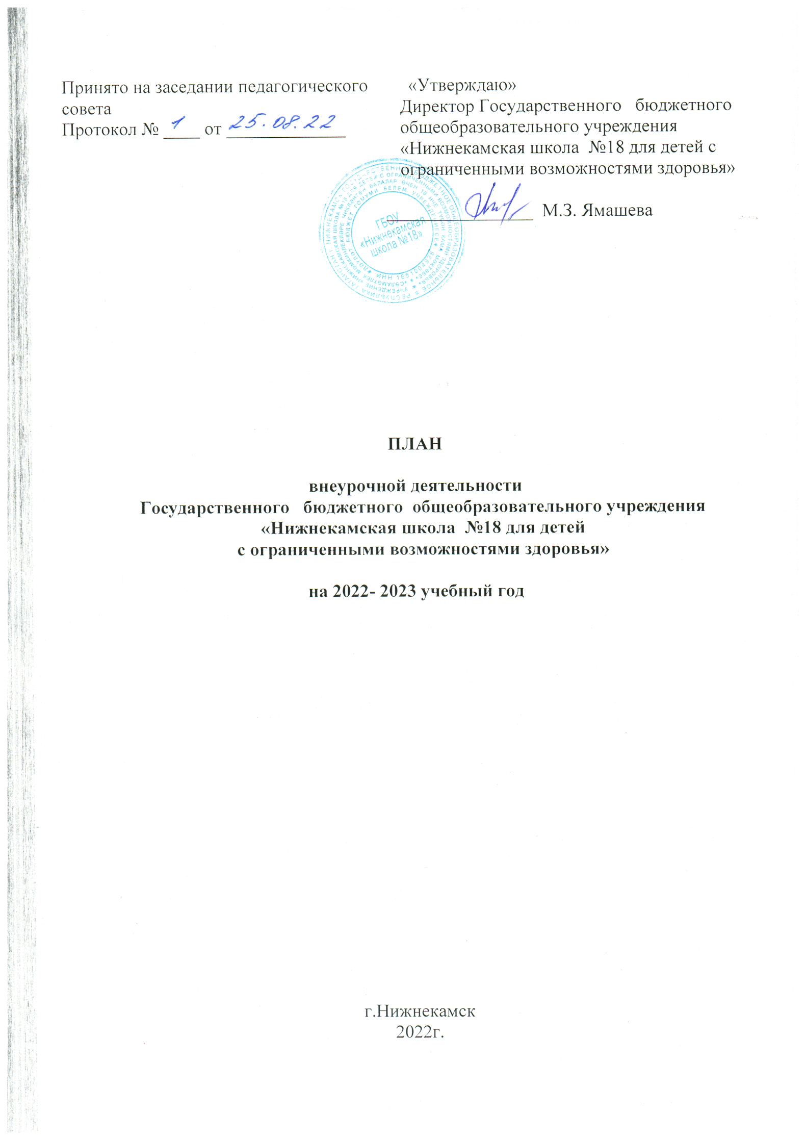Пояснительная записка

План внеурочной деятельности определяет содержательное наполнение направлений внеурочной деятельности (перечень программ), время, отводимое на внеурочную деятельность по классам в 2022-2023 учебном году. План внеурочной деятельности является дополнением к учебному плану для классов, перешедших на реализацию ФГОС образования для детей с ОВЗ.
План внеурочной сформирован в соответствии со своим учебным планом и независимо от выбранной схемы его реализации направлен в первую очередь на достижение обучающимися планируемых результатов освоения основной образовательной программы начального общего образования.
Внеурочная деятельность – это образовательная деятельность, осуществляемая в формах, отличных от урочной, и направленная на достижение планируемых результатов освоения основной образовательной программы начального общего образования.
Нормативно-правовая документация организации внеурочной деятельности:
- Федеральный закон № 273 ФЗ «Об образовании», Типовым положением об образовательном учреждении дополнительного образования детей 07.03.1995 № 233 (ред. Постановлений Правительства РФ от 22.02.1997 г. № 212, РТ 08.08.2003 № 479, от 01.02.2005 № 49, 07.12.2006 № 752)
- Федеральные государственные образовательные стандарты для детей с ОВЗ;
- письмо Министерства образования РФ «О реализации дополнительных образовательных программ в учреждениях дополнительного образования детей» от 20.05.2003 № 28-51-391/16,
- требования санитарно-эпидемиологических правил,
- Положение о внеурочной деятельности в Государственном бюджетном общеобразовательное учреждении «Нижнекамская школа №18 для детей с ограниченными возможностями здоровья»,
- Устав школы.
- Приказ Министерства образования и науки Российской Федерации от 26.11.2010 г. № 1241 «О внесении изменений в федеральный государственный образовательный стандарт начального общего образования, утверждённый приказом Министерства образования и науки Российской Федерации от 6 октября 2009 г. N 373» (зарегистрирован в Минюсте России 4 февраля 2011 г.).
- Письмо Департамента общего образования Минобрнауки России от 12 мая 2011 г. № 03-296 «Об организации внеурочной деятельности при введении Федерального государственного стандарта общего образования».
Цели организации внеурочной деятельности:
- обеспечение соответствующей возрасту адаптации ребёнка в образовательном учреждении;
- создание благоприятных условий для развития ребёнка,
- учёт его возрастных и индивидуальных особенностей.
Задачи организации внеурочной деятельности:
1. Выявление склонностей, интересов, способностей и возможностей обучающихся в разных видах деятельности.
2. Создание условий для индивидуального развития каждого ребенка в избранной сфере внеурочной деятельности.
3. Формирование системы знаний, умений, навыков в избранном направлении деятельности.
4. Развитие опыта творческой деятельности, творческих способностей обучающихся.
5. Создание условий для реализации учащимися приобретенных знаний, умений, навыков.
6. Развитие опыта неформального общения, взаимодействия, сотрудничества обучающихся.
7. Расширение рамок общения школьников с социумом
8. Коррекционная работа с детьми, испытывающими трудности в обучении.
Функции внеурочной деятельности в начальной школе:
1) образовательная — обучение ребенка по дополнительным образовательным программам, получение им новых знаний;
2) воспитательная — обогащение и расширение культурно-нравственного уровня учащихся;
3) креативная — создание гибкой системы для реализации индивидуальных творческих интересов личности;
4) компенсационная — освоение ребенком новых направлений деятельности, углубляющих и дополняющих основное (базовое) образование и создающих эмоционально значимый для ребенка фон освоения содержания общего образования, предоставление ребенку определенных гарантий достижения успеха в избранных им сферах творческой деятельности;
5) рекреационная — организация содержательного досуга как сферы восстановления психофизиологических сил ребёнка;
6) профориентационная — формирование устойчивого интереса к социально значимым видам деятельности, содействие определению жизненных планов ребенка, включая предпрофессиональную ориентацию;
7) интеграционная — создание единого образовательного пространства школы;
8) функция социализации — освоение ребенком социального опыта, приобретение им навыков воспроизводства социальных связей и личностных качеств, необходимых для жизни;
9) функция самореализации — самоопределение ребенка в социально и культурно значимых формах жизнедеятельности, проживание им ситуаций успеха, личностное саморазвитие.
Внеурочная деятельность организуется по направлениям развития личности (спортивно-оздоровительное, духовно-нравственное, социальное, общеинтеллектуальное, общекультурное). Внеурочная деятельность является частью, формируемой участниками образовательного процесса, обязательной для образовательного учреждения, но не включается в учебный план. Время, отведённое на внеурочную деятельность, не учитывается при определении максимально допустимой недельной нагрузки обучающихся, но учитывается при определении объёмов финансирования, направляемых на реализацию основной образовательной программы. В связи с этим внеурочные занятия, которые ведут педагоги школы, тарифицируются. Время, отводимое на внеурочную деятельность, используется по желанию учащихся, родителей, по рекомендации специалистов школы и внешкольных учреждений и в формах, отличных от урочной системы обучения. Набор внеурочных занятий, их содержание формируется с учётом пожеланий обучающихся и их родителей (законных представителей). Внеурочная деятельность может осуществляться во второй половине дня. Внеурочная деятельность учащихся объединяет все виды деятельности школьников (кроме учебной деятельности и на уроке), в которых возможно и целесообразно решение задач их воспитания и социализации. Чередование учебной и внеурочной деятельности в рамках реализации основной образовательной программы начального общего образования определяет образовательное учреждение.
В соответствии с требованиями Стандарта внеурочная деятельность организуется по 5 направлениям развития личности:

Направление | Решаемые задачи
Спортивно- оздоровительное | Всесторонне гармоническое развитие личности ребенка, формирование физически здорового человека, формирование мотивации к сохранению и укреплению здоровья.
Общекультурное | Развитие эмоциональной сферы ребенка, чувства прекрасного, творческих способностей, формирование коммуникативной и общекультурной компетенций.
Духовно-нравственное | Привитие любви к Отечеству, малой Родине, формирование гражданской ответственности, чувства патриотизма, формирование позитивного отношения к базовым ценностям общества, религии своего народа.
Социальное | Формирование таких ценностей как познание, истина, целеустремленность, социально - значимой деятельности.

направление развития личности, реализуемое в данной программе | наименование рабочей программы | кол-во часов в неделю | кол-во  часов в  год
духовно-нравственное | «Азбука нравственности» | 1 | 34
духовно-нравственное | «Азбука нравственности" | 1 | 34
духовно-нравственное | «Творческая мастерская" | 2 | 68
духовно-нравственное | «Азбука нравственности" | 1 | 34
духовно-нравственное | «В мире сказок» | 2 | 68
духовно-нравственное | «Дорогою добра» | 1 | 34
духовно-нравственное | «По дороге к сказке» | 1 | 34
духовно-нравственное | «По дороге к сказке» | 1 | 34
общекультурное | «Волшебные нитки» | 1 | 34
общекультурное | «Волшебные нитки» | 1 | 34
общекультурное | «Манкография» | 1 | 34
общекультурное | «Мир вокруг нас» | 1 | 34
общекультурное | «Мир вокруг нас» | 2 | 68
общекультурное | «Мир вокруг нас» | 2 | 68
общекультурное | «Калейдоскоп культур» | 1 | 34
спортивно-оздоровительное | «Спортивная карусель» | 1 | 34
спортивно-оздоровительное | «Спортивная карусель» | 1 | 34
спортивно-оздоровительное | «Будь здоров» | 1 | 34
спортивно-оздоровительное | «Малыши-крепыши» | 1 | 34
социальное | «Правила дорожные детям знать положено» | 1 | 34
социальное | «Нейрончик» | 2 | 68
социальное | «Нейрончик» | 2 | 68
социальное | «Пластилиновая ворона» | 1 | 34
социальное | «Город мастеров» | 2 | 68
социальное | «Детские фантазии» | 1 | 34
социальное | «Мой мир» | 1 | 34
техническое  художественное  патриотическое  спортивно-оздоровительное | «Юный авиатор» | 1 | 34
 | «Вдохновение» | 2 | 68
 | «Кукольный театр» | 2 | 68
 | «Я патриот» | 1 | 34
 | «Спортивные ритмы» | 1 | 34
 | «Ловкая ракетка» | 1 | 34
 | «Разговоры о важном | 1 | 34

Направлений внеурочной деятельности реализуются в следующих видах:
1) игровая деятельность;
2) познавательная деятельность;
3) проблемно-ценностное общение;
4) досугово-развлекательная деятельность;
5) художественное творчество;
6) социальное творчество (социально преобразующая добровольческая деятельность);
7) трудовая (производственная) деятельность;
8) спортивно-оздоровительная деятельность.
Все виды внеурочной деятельности должны быть строго ориентированы на воспитательные результаты.

Уровни результатов внеурочной деятельности

Первый уровень | Второй уровень | Третий уровень
Школьник знает и понимает общественную жизнь (1 класс) | Школьник ценит общественную жизнь (2-3 классы) | Школьник самостоятельно действует в общественной жизни (4-5 класс)
Приобретение школьником социальных знаний (об общественных нормах, устройстве общества, о социально одобряемых и неодобряемых формах поведения в обществе и т.п.), понимание социальной реальности и повседневной жизни. | Формирование позитивных отношений школьников к базовым ценностям общества (человек, семья, Отечество, природа, мир, знание, труд, культура). | Получение школьником опыта самостоятельного социального действия.

Формы внеурочной деятельности: экскурсии, кружки, секции, занятия, олимпиады, соревнования, общественно полезные практики.
Распределение часов внеурочной деятельности на каждый год начального общего образования осуществляется с учётом интересов обучающихся, их родителей (законных представителей) и возможностей школы.
Внеурочные занятия в начальной школе проводятся в школе во второй половине дня, преимущественно с группой детей, сформированной на базе класса, с учётом выбора родителей, по отдельно составленному расписанию в школе.
Кадровые ресурсы
Организация внеурочной деятельности учащихся осуществляется учителями, воспитателями, специалистами школы. Образовательные программы внеурочной деятельности разработаны педагогами школы в соответствии с требованиями к рабочим программам.
Содержание внеурочной деятельности обучающихся
Принципы организации внеурочной деятельности: соответствие возрастным особенностям обучающихся, преемственность с технологиями учебной деятельности; опора на традиции и положительный опыт организации внеурочной деятельности; опора на ценности воспитательной системы школы; свободный выбор на основе личных интересов и склонностей ребенка.
Научно-методическое обеспечение внеурочной деятельности
Научно - методическая поддержка реализации внеурочной деятельности осуществляется через: изучение Интернет-ресурсов и методических пособий; использование библиотечного фонда; повышение квалификации педагогов.
Материально-техническое обеспечение
Для реализации внеурочной деятельности в рамках ФГОС нового поколения в школе обеспечены материально-технические ресурсы и созданы необходимые условия: занятия проводятся в одну смену; школа располагает спортивным залом, спортивной площадкой; в наличии музыкальная и видеотехника, мультимедийное оборудование, компьютерный класс, библиотека.

